LAMPIRAN

Lampiran 1.b
HASIL OBSERVASI KEGIATAN GURU
SIKLUS I PERTEMUAN 1
Tema/Sub Tema: Tanah Airku/Tempat Tinggalku

No | Aspek Yang Diamati | Penilaian |  |  | Keterangan
 |  | Baik | Cukup | Kurang
1  2  3  4  5  6  7  8  9  10  11  12  13  14 | Mengidentifikasi anak sebelum pelajaran dimulai  Guru memilih lagu yang cocok  Guru memperkenalkan nyanyian yang akan diberikan  Guru memberikan arahan kepada anak untuk bernyanyi sesuai dengan nada dan syair lagu  Guru mengawali nyanyian terlebih dahulu  Guru Mengulang lagu beberapa kali  Guru mengajak anak menyanyi bersama  Guru membagi kelompok bernyanyi anak  Guru memilih anak yang menghafal lagu untuk bernyanyi individu  Guru mengajak anak mengulang kembali nyanyian tersebut bersama-sama  Guru melakukan observasi kegiatan anak berdasarkan pedoman observasi  Guru bernyanyi dan mengajak anak bersenandung  Menegur anak yang kurang memperhatikan materi atau melakukan kegiatan yang tidak sesuai yang diperintahkan  Membimbing anak yang mengalami kesulitan dan memberikan penguatan pada anak yang sudah mampu | $$√$$  $$√$$  $$√$$  $$√$$  $$√$$  $$√$$  $$√$$  $$√$$ | $$√$$  $$√$$  $$√$$ | $$√$$  $$√$$  $$√$$ | Guru mengecek kehadiran anak didik dengan mengisi absen anak.  Guru memilih lagu yang sesuai dengan tema/sub tema  Guru memperkenalkan nyanyian “Parepareku” kepada anak didik  Guru tidak memberikan arahan kepada anak didik untuk bernyanyi sesuai dengan syair dan nada lagu  Guru menyanyikan lagu terlebih dahulu tetapi tidak memperhatikan anak-anak  Guru mengulang lagu 3 kali  Guru mengajak anak bernyanyi bersama-sama  Guru tidak membagi kelompok bernyanyi pada anak  Guru tidak memilih anak untuk bernyanyi individu  Guru mengajak anak mengulang nyanyian bersama-sama  Guru menilai hasil kegiatan anak dengan mengisi lembar observasi kegiatan anak disesuaikan dengan kemampuan anak  Guru tidak bernyanyi melainkan langsung menyuruh anak bersenandung  Guru menegur anak yang tidak memperhatikan materi atau melakukan kegiatan yang tidak sesuai yang diperintahkan  Guru tidak membimbing anak yang mengalami kesulitan namun memberikan penguatan  Pada anak yang sudah mampu

Observer

I R I A N I

Lampiran 2.b

HASIL OBSERVASI KEGIATAN GURU
SIKLUS I PERTEMUAN 2
Tema/Sub Tema: Tanah Airku/Tempat Tinggalku

No | Aspek Yang Diamati | Penilaian |  |  | Keterangan
 |  | Baik | Cukup | Kurang
1  2  3  4  5  6  7  8  9  10  11  12  13  14 | Mengidentifikasi anak sebelum pelajaran dimulai  Guru memilih lagu yang cocok  Guru memperkenalkan nyanyian yang akan diberikan  Guru memberikan arahan kepada anak untuk bernyanyi sesuai dengan nada dan syair lagu  Guru mengawali nyanyian terlebih dahulu  Guru Mengulang lagu beberapa kali  Guru mengajak anak menyanyi bersama  Guru membagi kelompok bernyanyi anak  Guru memilih anak yang menghafal lagu untuk bernyanyi individu  Guru mengajak anak mengulang kembali nyanyian tersebut bersama-sama  Guru melakukan observasi kegiatan anak berdasarkan pedoman observasi  Guru bernyanyi dan mengajak anak bersenandung  Menegur anak yang kurang memperhatikan materi atau melakukan kegiatan yang tidak sesuai yang diperintahkan  Membimbing anak yang mengalami kesulitan dan memberikan penguatan | $$√$$  $$√$$  $$√$$  $$√$$  $$√$$  $$√$$  $$√$$  $$√$$  $$√$$  $$√$$  $$√$$ | $$√$$  $$√$$ | $$√$$ | Guru mengecek kehadiran anak didik dengan mengisi absen anak.  Guru memilih lagu yang sesuai dengan tema/sub tema  Guru memperkenalkan nyanyian “Aku suka bersih-bersih” pada anak didik  Guru memberikan arahan kepada anak didik untuk bernyanyi sesuai dengan syair dan nada lagu  Guru menyanyikan lagu terlebih dahulu tetapi tidak memperhatikan anak-anak  Guru mengulang lagu 3 kali  Guru mengajak anak bernyanyi bersama-sama  Guru membagi kelompok bernyanyi pada anak  Guru tidak memilih anak yang hafal lagu untuk bernyanyi secara individu  Guru mengajak anak mengulang nyanyian bersama-sama  Guru menilai hasil kegiatan anak dengan mengisi lembar observasi kegiatan anak disesuaikan dengan kemampuan anak  Guru tidak bernyanyi melainkan langsung menyuruh anak bersenandung  Guru menegur anak yang tidak memperhatikan materi atau melakukan kegiatan yang tidak sesuai yang diperintahkan  Guru membimbing anak dan memberikan penguatan

Observer

I R I A N I

Lampiran 3.b

HASIL OBSERVASI KEGIATAN GURU
SIKLUS II PERTEMUAN 1
Tema/Sub Tema: Alam Semesta/Matahari,bumi,bulan dan bintang

No | Aspek Yang Diamati | Penilaian |  |  | Keterangan
 |  | Baik | Cukup | Kurang
1  2  3  4  5  6  7  8  9  10  11  12  13  14 | Mengidentifikasi anak sebelum pelajaran dimulai  Guru memilih lagu yang cocok  Guru memperkenalkan nyanyian yang akan diberikan  Guru memberikan arahan kepada anak untuk bernyanyi sesuai dengan nada dan syair lagu  Guru mengawali nyanyian terlebih dahulu  Guru Mengulang lagu beberapa kali  Guru mengajak anak menyanyi bersama  Guru membagi kelompok bernyanyi anak  Guru memilih anak yang menghafal lagu untuk bernyanyi individu  Guru mengajak anak mengulang kembali nyanyian tersebut bersama-sama  Guru melakukan observasi kegiatan anak berdasarkan pedoman observasi  Guru bernyanyi dan mengajak anak bersenandung  Menegur anak yang kurang memperhatikan materi atau melakukan kegiatan yang tidak sesuai yang diperintahkan  Membimbing anak yang mengalami kesulitan dan memberikan penguatan | $$√$$  $$√$$  $$√$$  $$√$$  $$√$$  $$√$$  $$√$$  $$√$$  $$√$$  $$√$$  $$√$$  $$√$$  $$√$$ |  | $$√$$ | Guru mengecek kehadiran anak didik dengan mengisi absen anak.  Guru memilih lagu yang sesuai dengan tema/sub tema  Guru memperkenalkan nyanyian “Bertasbih Kepada Allah” pada anak didik  Guru memberikan arahan kepada anak didik untuk bernyanyi sesuai dengan syair dan nada lagu  Guru menyanyikan lagu terlebih dahulu dan memperhatikan anak-anak  Guru mengulang lagu 3 kali  Guru mengajak anak bernyanyi bersama-sama  Guru membagi kelompok bernyanyi pada anak  Guru tidak memilih anak yang hafal lagu untuk bernyanyi secara individu  Guru mengajak anak mengulang nyanyian bersama-sama  Guru menilai hasil kegiatan anak dengan mengisi lembar observasi kegiatan anak disesuaikan dengan kemampuan anak  Guru terlebih dahulu bernyanyi lalu mengajak anak bersenandung  Guru menegur anak yang tidak memperhatikan materi atau melakukan kegiatan yang tidak sesuai yang diperintahkan  Guru membimbing anak dan memberikan penguatan

Observer

I R I A N I

Lampiran 4.b

HASIL OBSERVASI KEGIATAN GURU
SIKLUS II PERTEMUAN 2
Tema/Sub Tema: Alam Semesta/Matahari,bumi,bulan dan bintang

No | Aspek Yang Diamati | Penilaian |  |  | Keterangan
 |  | Baik | Cukup | Kurang
1  2  3  4  5  6  7  8  9  10  11  12  13  14 | Mengidentifikasi anak sebelum pelajaran dimulai  Guru memilih lagu yang cocok  Guru memperkenalkan nyanyian yang akan diberikan  Guru memberikan arahan kepada anak untuk bernyanyi sesuai dengan nada dan syair lagu  Guru mengawali nyanyian terlebih dahulu  Guru Mengulang lagu beberapa kali  Guru mengajak anak menyanyi bersama  Guru membagi kelompok bernyanyi anak  Guru memilih anak yang menghafal lagu untuk bernyanyi individu  Guru mengajak anak mengulang kembali nyanyian tersebut bersama-sama  Guru melakukan observasi kegiatan anak berdasarkan pedoman observasi  Guru bernyanyi dan mengajak anak bersenandung  Menegur anak yang kurang memperhatikan materi atau melakukan kegiatan yang tidak sesuai yang diperintahkan  Membimbing anak yang mengalami kesulitan dan memberikan penguatan | $$√$$  $$√$$  $$√$$  $$√$$  $$√$$  $$√$$  $$√$$  $$√$$  $$√$$  $$√$$  $$√$$  $$√$$  $$√$$  $$√$$ |  |  | Guru mengecek kehadiran anak didik dengan mengisi absen anak.  Guru memilih lagu yang sesuai dengan tema/sub tema  Guru memperkenalkan nyanyian “Ambilkan bulan Bu” pada anak didik  Guru memberikan arahan kepada anak didik untuk bernyanyi sesuai dengan syair dan nada lagu  Guru menyanyikan lagu terlebih dahulu sambil memperhatikan anak-anak  Guru mengulang lagu 3 kali  Guru mengajak anak bernyanyi bersama-sama  Guru membagi kelompok bernyanyi pada anak  Guru memilih anak yang hafal lagu untuk bernyanyi secara individu  Guru mengajak anak mengulang nyanyian bersama-sama  Guru menilai hasil kegiatan anak dengan mengisi lembar observasi kegiatan anak disesuaikan dengan kemampuan anak  Guru bernyanyi dan mengajak anak bersenandung  Guru menegur anak yang tidak memperhatikan materi atau melakukan kegiatan yang tidak sesuai yang diperintahkan  Guru membimbing anak dan memberikan penguatan

Observer

I R I A N I

Lampiran 5.b

HASIL OBSERVASI KECERDASAN MUSIKAL ANAK DIDIK
SIKLUS I PERTEMUAN 1

Kelompok : B2
Hari/Tanggal : Rabu / 11 April 2012

No | Nama Anak Didik | Kegiatan Bernyanyi |  |  | Keterangan
 |  | Menyesuaikan nada dalam melanjutkan Lagu | Menyanyikan Lagu dengan  Suara yang pas | Menyesuaikan nada dalam Bersenandung
1 | Mahful Islam | **** | **** | *** | **** = Sangat baik (Berkembang Sangat Baik / BSB)  *** = Baik  (Berkembang Sesuai Harapan / BSH)  ** = Cukup  (Mulai Berkembang / MB)  * = Kurang  (Belum Berkembang / BB)
2 | Muhammad mushowwir | *** | *** | ***
3 | Muhammad Al Yusra | * | * | *
4 | Muhammad Akbar | * | * | *
5 | Muhammad Rafli | ** | ** | **
6 | Rifat Kuspanugraha | * | ** | *
7 | Rizal Ali Fauzi | * | * | *
8 | Sutrasari | *** | *** | **
9 | Intan Ramadhani | **** | **** | ****
10 | A. Yustima Irwan | **** | **** | ****
11 | Putri Reghina Rezki | ** | ** | **
12 | Amelya Nanda | ** | ** | **
13 | Nayla Putri Aulia | *** | *** | ***
14 | A. Diva Fadillah | Sakit

Observer

I R I A N I

Lampiran 6.b

HASIL OBSERVASI KECERDASAN MUSIKAL ANAK DIDIK
SIKLUS I PERTEMUAN 2

Kelompok : B2
Hari/Tanggal : Sabtu / 14 April 2012

No | Nama Anak Didik | Kegiatan Bernyanyi |  |  | Keterangan
 |  | Menyesuaikan nada dalam Melanjutkan Lagu | Menyanyikan Lagu dengan Suara yang pas | Menyesuaikan nada dalam Bersenandung
1 | Mahful Islam | **** | **** | **** | **** = Sangat baik (Berkembang Sangat Baik / BSB)  *** = Baik  (Berkembang Sesuai Harapan / BSH)  ** = Cukup  (Mulai Berkembang / MB)  * = Kurang  (Belum Berkembang / BB)
2 | Muhammad mushowwir | *** | *** | ***
3 | Muhammad Al Yusra | * | * | *
4 | Muhammad Akbar | * | * | *
5 | Muhammad Rafli | ** | ** | **
6 | Rifat Kuspanugraha | ** | ** | **
7 | Rizal Ali Fauzi | * | ** | **
8 | Sutrasari | *** | *** | ***
9 | Intan Ramadhani | **** | **** | ****
10 | A. Yustima Irwan | **** | **** | ****
11 | Putri Reghina Rezki | ** | ** | **
12 | Amelya Nanda | *** | *** | ***
13 | Nayla Putri Aulia | *** | *** | ***
14 | A. Diva Fadillah | ** | ** | **
Observer

I R I A N I

Lampiran 7.b

HASIL OBSERVASI KECERDASAN MUSIKAL ANAK DIDIK
SIKLUS II PERTEMUAN 1

Kelompok : B2
Hari/Tanggal : Rabu / 18 April 2012

No | Nama Anak Didik | Kegiatan Bernyanyi |  |  | Keterangan
 |  | Menyesuaikan nada dalam Melanjutkan Lagu | Menyanyikan Lagu dengan Suara yang pas | Menyesuaikan nada dalam Bersenandung
1 | Mahful Islam | **** | **** | **** | **** = Sangat baik (Berkembang Sangat Baik / BSB)  *** = Baik  (Berkembang Sesuai Harapan / BSH)  ** = Cukup  (Mulai Berkembang / MB)  * = Kurang  (Belum Berkembang / BB)
2 | Muhammad mushowwir | *** | *** | ***
3 | Muhammad Al Yusra | ** | ** | **
4 | Muhammad Akbar | * | ** | **
5 | Muhammad Rafli | ** | *** | ***
6 | Rifat Kuspanugraha | ** | ** | **
7 | Rizal Ali Fauzi | ** | ** | **
8 | Sutrasari | *** | *** | ***
9 | Intan Ramadhani | **** | **** | ****
10 | A. Yustima Irwan | **** | **** | ****
11 | Putri Reghina Rezki | *** | *** | ***
12 | Amelya Nanda | *** | *** | ***
13 | Nayla Putri Aulia | **** | **** | ****
14 | A. Diva Fadillah | ** | ** | **

Observer

I R I A N I

Lampiran 8.b

HASIL OBSERVASI KECERDASAN MUSIKAL ANAK DIDK
SIKLUS II PERTEMUAN 2

Kelompok : B2
Hari/Tanggal : Sabtu / 21 April 2012

No | Nama Anak Didik | Kegiatan Bernyanyi |  |  |  | Keterangan
 |  | Menyesuaikan nada dalam Melanjutkan Lagu | Menyanyikan Lagu dengan Suara yang pas | Menyesuaikan nada dalam Bersenandung
1 | Mahful Islam | **** | **** | **** |  | **** = Sangat baik (Berkembang Sangat Baik / BSB)  *** = Baik  (Berkembang Sesuai Harapan / BSH)  ** = Cukup  (Mulai Berkembang / MB)  * = Kurang  (Belum Berkembang / BB)
2 | Muhammad mushowwir | *** | **** | ***
3 | Muhammad Al Yusra | *** | *** | ***
4 | Muhammad Akbar | *** | *** |  | **
5 | Muhammad Rafli | *** | *** | ***
6 | Rifat Kuspanugraha | *** | *** | ***
7 | Rizal Ali Fauzi | *** | *** | ***
8 | Sutrasari | **** | **** | ****
9 | Intan Ramadhani | **** | **** | ****
10 | A. Yustima Irwan | **** | **** | ****
11 | Putri Reghina Rezki | *** | *** | ***
12 | Amelya Nanda | *** | *** | ***
13 | Nayla Putri Aulia | **** | **** | ****
14 | A. Diva Fadillah | *** | *** | ***

Observer

I R I A N I

KETERANGAN:

1. Kemampuan mempersepsikan bentuk musikal dalam melanjutkan lagu (anak melanjutkan nyanyian guru dengan menyesuaikan syair dan nada awal guru).

- Berkembang Sangat Baik (BSB) : Anak mampu melanjutkan lagu dengan sangat baik tanpa bantuan guru
- Berkembang Sesuai Harapan (BSH) : Anak mampu melanjutkan lagu dengan baik walaupun masih dibimbing oleh guru
- Mulai Berkembang (MB) : Anak mampu menyesuaikan nada lagu tetapi belum menguasai syair lagu tersebut
- Belum Berkembang (BB) : Anak sama sekali tidak mampu melanjutkan lagu.
2. Kemampuan membedakan bentuk musikal dalam menyanyikan lagu (anak menyanyikan kembali lagu yang telah dinyanyikan guru sebelumnya yang baik dan benar atau dengan suara yang pas).

- Berkembang Sangat Baik (BSB) : Anak mampu menyanyikan lagu dengan sangat baik tanpa bantuan guru
- Berkembang Sesuai Harapan (BSH): Anak mampu menyanyikan lagu dengan baik walaupun masih dibimbing guru.
- Mulai Berkembang (MB) : Anak mampu menyanyikan lagu dengan baik, tapi tidak menguasai syair lagu
- Belum Berkembang (BB) : Anak sama sekali tidak mampu menyanyikan lagu.
3. Kemampuan mengekspresikan bentuk musikal dalam lomba bersenandung (anak bersenandung dengan mengganti kata-kata lagu dengan nananana).

- Berkembang Sangat Baik (BSB) : Anak mampu bersenandung dengan sangat baik tanpa bantuan guru
- Berkembang Sesuai Harapan (BSH) : Anak mampu bersenandung dengan baik walaupun masih dibimbing oleh guru
- Mulai Berkembang (MB) : Anak mampu bersenandung, tapi masih ada nada lagu yang tidak sesuai
- Belum Berkembang (BB) : Anak sama sekali tidak mampu bersenandung.

DOKUMENTASI
Anak Didik Kelompok B2 Taman Kanak-Kanak Kartika XX-12

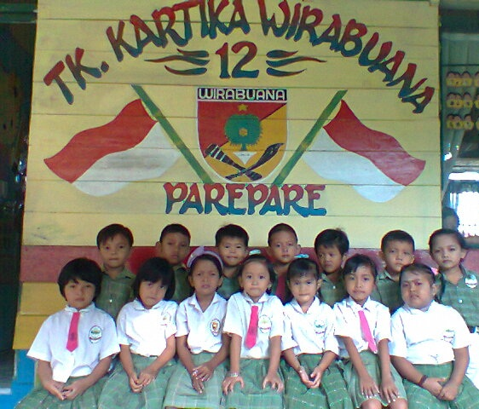

Pelaksanaan Kegiatan Bernyanyi Siklus I Pertemuan 1
Menyanyikan Lagu “Parepareku”
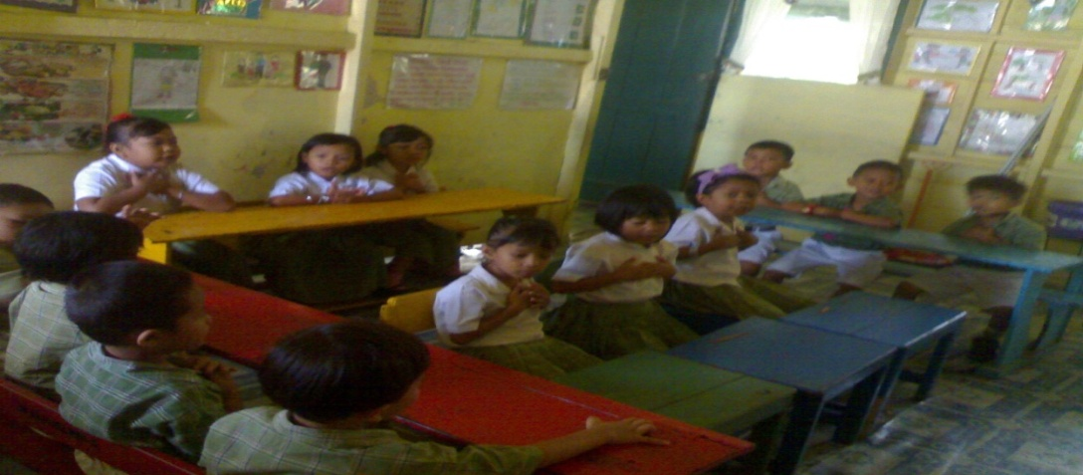
Pelaksanaan Kegiatan Bernyanyi Siklus I Pertemuan 2

Melanjutkan Lagu “Aku suka bersih-bersih”
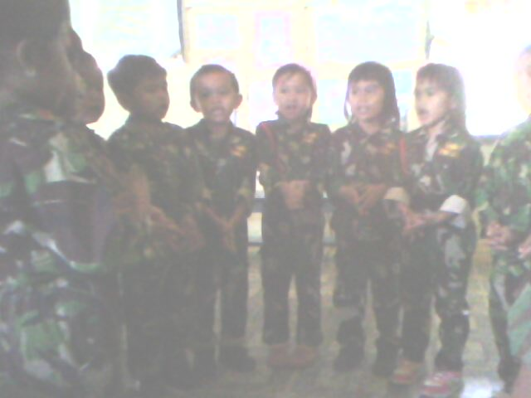

Bersenandung Lagu “Aku suka bersih-bersih”
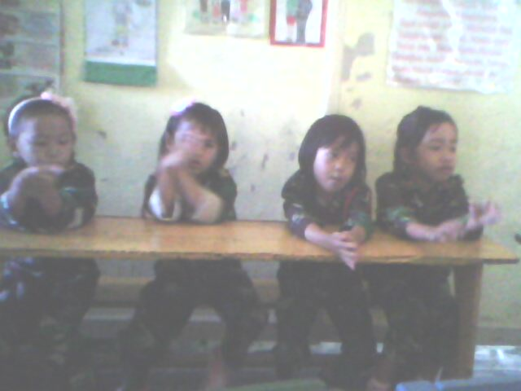

Pelaksanaan Kegiatan Bernyanyi Siklus II Pertemuan 1
Melanjutkan Lagu “Bertasbih Kepada Allah”
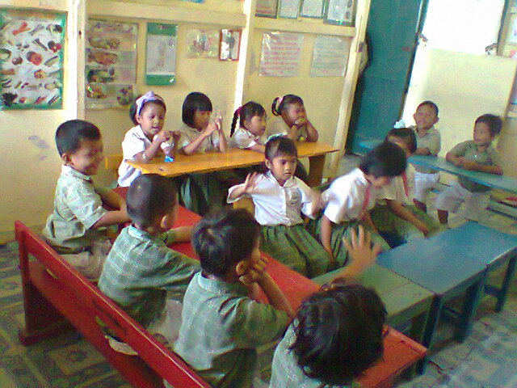

Bersenandung Lagu “Bertasbih Kepada Allah”
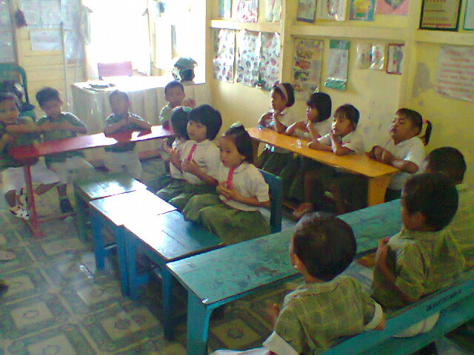

Pelaksanaan Kegiatan Bernyanyi Siklus II Pertemuan 2
Menyanyikan lagu “Ambilkan bulan Bu”
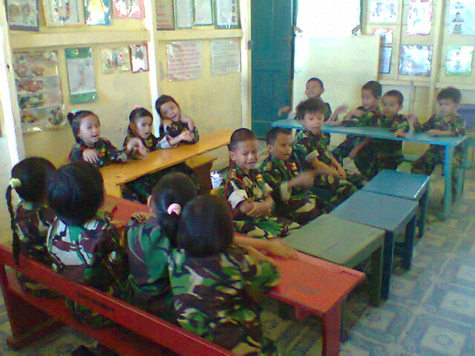

Bersenandung Lagu “Ambilkan bulan Bu”

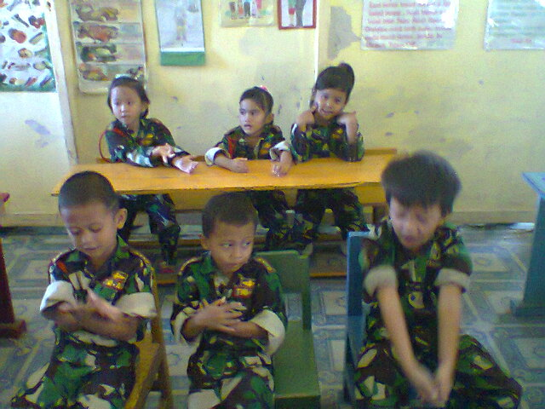

V

Lagu Anak-anak

PAREPAREKU

Parepare kebangganku
Dikenal kota Bersahaja
Bersih,sehat,bahagia,sejahtera
Pantaslah mendapat Adipura

Parepare tempat tinggalku
Dikenal kota Bandar Madani
Kota jasa,niaga,pendidikan
Itulah Parepare ku dibesarkan

ALLAH

AKU SUKA BERSIH-BERSIH

Rumahku yang bersih
Rumahku yang asri
Rumahku yang damai
Karena ku suka bersih-bersih

Disana tempat tinggalku
Bersama ayah dan bunda
Karena ku suka bersih-bersih
Kebersihan bagian dari iman

BERTASBIH KEPADA ALLAH

Langit bertasbih kepada Allah
Bersama burung-burung di angkasa
Laut juga bertasbih kepada Allah
Bersama ikan-ikan di lautan

Langit dan laut bertasbih bersama
Sehingga nampak biru warnanya
Burung-burung terbang di angkasa
Ikan berenang di dalam lautan

AMBILKAN BULAN BU

Ambilkan bulan Bu
Ambilkan bulan Bu
Yang slalu bersinar di langit

Di langit bulan benderang
Cahyanya sampai ke bintang

Ambilkan bulan Bu
Untuk menyinari
Tidurku yang lelap dimalam gelap\

PEMERINTAH KOTA PAREPARE
DINAS PENDIDIKAN KOTA PAREPARE
YAYASAN KARTIKA JAYA
TAMAN KANAK-KANAK KARTIKA XX-12
Jl. H. A. M. Arsyad No. 103Kecamatan Soreang Kota Parepare
SURAT KETERANGAN PENELITIAN
Nomor: 006/ TK-KARTIKA XX-12//V/2012

Kepala Taman Kanak-Kanak Kartika XX-12 Kota Parepare menerangkan bahwa:
Nama : I R I A N I
Jurusan : S1 / PGPAUD
Pekerjaan : Mahasiswa Universitas Negeri Makassar
Alamat : Jl. Jend. Sudirman No 112 Kota Parepare
Benar telah mengadakan penelitian pada Taman Kanak-Kanak Kartika XX-12 Kota Parepare sejak tanggal 10 April s/d 10 Mei 2012 dalam rangka penyusunan skripsi yang berjudul:
“PENINGKATAN KECERDASAN MUSIKAL ANAK MELALUI KEGIATAN BERNYANYI DI TAMAN KANAK-KANAK KARTIKA XX-12 KOTA PAREPARE”

Demikian surat keterangan ini diberikan kepada yang bersangkutan untuk dipergunakan sebagaimana mestinya.
Parepare, 11 Mei 2012
Kepala TK Kartika XX-12

Yusriyanti, S.Pd
NIP.19740507 200604 2 021

RIWAYAT HIDUP

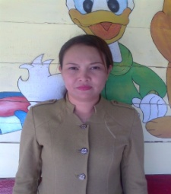
Iriani, lahir di Ujung Pandang pada tanggal 31 Januari 1979. Anak pertama dari tujuh bersaudara, buah hati dari pasangan Bachtiar dan Hj.Sumarni. Tamat Sekolah Dasar Negeri 16 Parepare tahun 1991, tamat Sekolah Mengengah Pertama pada SMP Negeri 3 Parepare pada tahun 1994, tamat Sekolah Menengah Atas pada SMU Negeri 2 Parepare pada tahun 1997 dan melanjutkan ke jenjang Diploma Dua (D.2) pada Universitas Negeri Makassar pada tahun 2006-2008. Pada tahun 2009 penulis melanjutkan studi Strata Satu (S1) pada Program Studi Pendidikan Guru Pendidikan Anak Usia Dini sampai saat ini.

